『2026 관광데이터 활용 공모전』- ① 웹·앱 개발 부문 제안서
제주나우 (JEJU NOW) | 제주 관광 혼잡도 예측 기반 대안 코스 추천 서비스
1) 서비스 기획배경 및 필요성
1. 서비스 기획 배경
제주도는 연간 약 1,400만 명이 방문하는 대한민국 최대 관광지이다. 그러나 방문객의 절반 이상이 성산일출봉·협재해수욕장·한림공원 등 상위 10개 스팟에 집중되는 구조적 쏠림 현상이 지속되고 있다. 특정 시간대·특정 장소로의 수요 집중은 관광객 만족도 저하, 지역 인프라 과부하, 탄소 배출 증가로 이어지며 지속가능한 관광의 핵심 과제로 부상하고 있다.

기존 관광 앱은 인기 스팟을 추천하는 방식으로 오히려 혼잡을 심화시킨다. 사용자에게 필요한 것은 '어디가 유명한가'가 아니라 '지금 어디가 한적한가'이다.
2. 서비스 필요성
제주특별자치도는 분산 관광 유도를 주요 정책 과제로 설정하고 있으나, 관광객이 실시간으로 활용 가능한 수요 분산 도구는 존재하지 않는다. 한국관광공사가 보유한 관광지 방문 통계·내비게이션 검색량 등 빅데이터는 수요 예측에 충분히 활용 가능하나, 이를 일반 사용자의 여행 의사결정과 연결하는 서비스가 부재한 상황이다.

제주나우는 관광공사 데이터를 기반으로 관광 수요를 예측하고, 혼잡 스팟의 대안을 즉시 제시함으로써 분산 관광을 자연스럽게 유도하는 실용적 정책 도구이다.
2) 서비스 개요
1. 기획 서비스 소개
제주 관광 혼잡도 예측 기반 대안 코스 추천 서비스 — 제주나우(JEJU NOW)
2. 기획 서비스 주요 기능
① 시간별 혼잡도 예측
관광지별 내비게이션 검색량(월별), 제주 전체 입도객 통계, 기상 데이터, 공휴일·연휴 정보를 결합한 LightGBM 예측 모델을 적용하여 제주 177개 관광지의 시간대별 수요 압력 지수를 산출한다. 사용자는 오늘·내일·특정 날짜의 관광지별 혼잡도를 지도 및 타임라인 형태로 확인할 수 있다.
② 대안 코스 즉시 추천
혼잡 예상 스팟을 탐지하면 동일 카테고리 내 여유 관광지를 자동 탐색하여 대안 코스를 구성한다. 한국관광공사 TourAPI를 통해 대안 스팟의 위치·운영시간·입장료·이미지 정보를 실시간으로 제공한다.
③ 여행 일정 혼잡도 시뮬레이션
사용자가 직접 여행 날짜와 방문 스팟을 입력하면, 각 스팟의 해당 시간대 예측 혼잡도를 타임라인 형태로 시각화한다. 혼잡 예상 슬롯에는 시간 변경 제안 및 대안 스팟을 함께 제시한다.
3. 서비스 차별성

구분 | 기존 관광 추천 앱 | 제주나우
추천 방식 | 인기도·리뷰 기반 | 예측 혼잡도 기반
데이터 활용 | 정적 콘텐츠 | 시계열 예측 모델
정책 효과 | 혼잡 심화 가능 | 수요 분산 자연 유도
커버리지 | 주요 스팟 위주 | 제주 177개 관광지
시간 단위 | 일별 추천 | 시간대별 예측

단순 추천 앱이 아닌 수요 분산 정책 도구로 포지셔닝하여 관광공사의 지속가능 관광 기조와 직접 연계된다.
4. 서비스 내 지역 특화 관련 사항
제주특별자치도 단일 지역에 특화하여 서비스를 설계했다. 제주는 국내 오버투어리즘 문제가 가장 가시적으로 나타나는 지역이며, 분산 관광에 대한 정책 수요가 명확하다.
- 제주관광공사 빅데이터 플랫폼 (data.ijto.or.kr) — 제주 방문객 통계
- 비짓제주 관광지 검색 로그 데이터
- 기상청 API — 제주 날씨 피처 (야외 관광 수요와 직결)
3) 데이터 활용 방안
1. 활용 예정 한국관광공사 OpenAPI
- 국문 관광정보 서비스 (TourAPI 4.0): 관광지 명칭·위치·카테고리·운영시간·이미지 조회. 대안 코스 후보군 구성 및 스팟 상세 정보 제공에 활용. (areaBasedList, detailCommon API 사용)
- 한국관광 데이터랩 — 내비게이션 목적지 검색량 통계: 관광지별 월간 검색량 (2021.01~현재, 제주 177개 스팟). 혼잡도 예측 모델의 핵심 학습 타겟 변수.
- 한국관광 데이터랩 — 제주 방문객 통계: 월별 입도객 수·전년 동월 증감률. 거시적 수요 변동을 반영하는 보조 피처로 활용.
2. 데이터 활용 방식
혼잡도 예측은 수집 → 학습 → 추론 → 추천의 4단계 파이프라인으로 구성된다.

[1단계] 데이터 수집 및 전처리
TourAPI와 데이터랩 API를 통해 수집한 원시 데이터를 관광지 ID 기준으로 결합한다. 데이터 미확보 스팟은 동일 카테고리 평균값으로 대체하여 177개 스팟 전체 커버리지를 유지한다.
[2단계] 모델 학습
아래 피처를 입력으로 LightGBM 회귀 모델을 학습한다. 시계열 데이터의 미래 누수(data leakage) 방지를 위해 time-based split을 적용한다 (학습: ~2025.06 / 검증: 2025.07~2026.03).

피처 구분 | 피처명 | 설명
시간 | month, quarter, is_peak | 월·분기·성수기 여부
시간 | is_holiday, is_long_weekend | 공휴일·연휴 여부
Lag | lag_1m, lag_3m, lag_12m | 전월·3개월 전·전년 동월 검색량
Lag | rolling_mean_3m, rolling_mean_6m | 3·6개월 이동 평균
날씨 | avg_temp, precipitation_mm | 월평균 기온·강수량 (기상청 API)
거시 | jeju_total_visitors, yoy_growth | 제주 입도객 수·전년 대비 증감률
스팟 | category, region, is_outdoor | 관광지 유형·지역·야외 여부

[3단계] 실시간 추론
사용자가 날짜를 선택하면 해당 시점의 피처 벡터를 구성하여 177개 스팟의 수요 압력 지수를 일괄 추론한다. 추론 결과를 정규화하여 상위 30%를 혼잡 예상으로 판정한다.
[4단계] 대안 추천
혼잡 판정 스팟과 동일한 TourAPI 카테고리(cat2) 내에서 수요 압력 지수 하위 30% 관광지를 대안으로 선정한다. TourAPI areaBasedList API를 실시간 호출하여 대안 스팟의 운영 정보·이미지를 함께 제공한다.
4) 서비스 발전 방향
1. 개발 서비스 향후 발전방향
단기 (2026)
- 제주 177개 관광지 혼잡도 예측 모델 고도화 및 정확도 검증
- 예측 정확도 검증을 위한 실측 데이터 수집 체계 구축
- PWA 기반 웹 서비스 안정화 및 베타 출시
중기 (2027)
- 예측 모델을 타 지역(강원·부산·전주 등)으로 확장 적용
- 지역 관광청·렌터카·숙박 플랫폼과 데이터 연계, 분산 관광 효과 정량화
- 관광공사 정책 리포트 자동 생성 기능 추가
장기
- 실시간 혼잡도 데이터 연동 시 예측→실측 하이브리드 모델로 전환
- 관광 수요 예측 API를 B2B로 제공하여 지자체·여행사 파트너십 확대
- 지속가능 관광 지표 대시보드로 정책 활용 가능성 제고

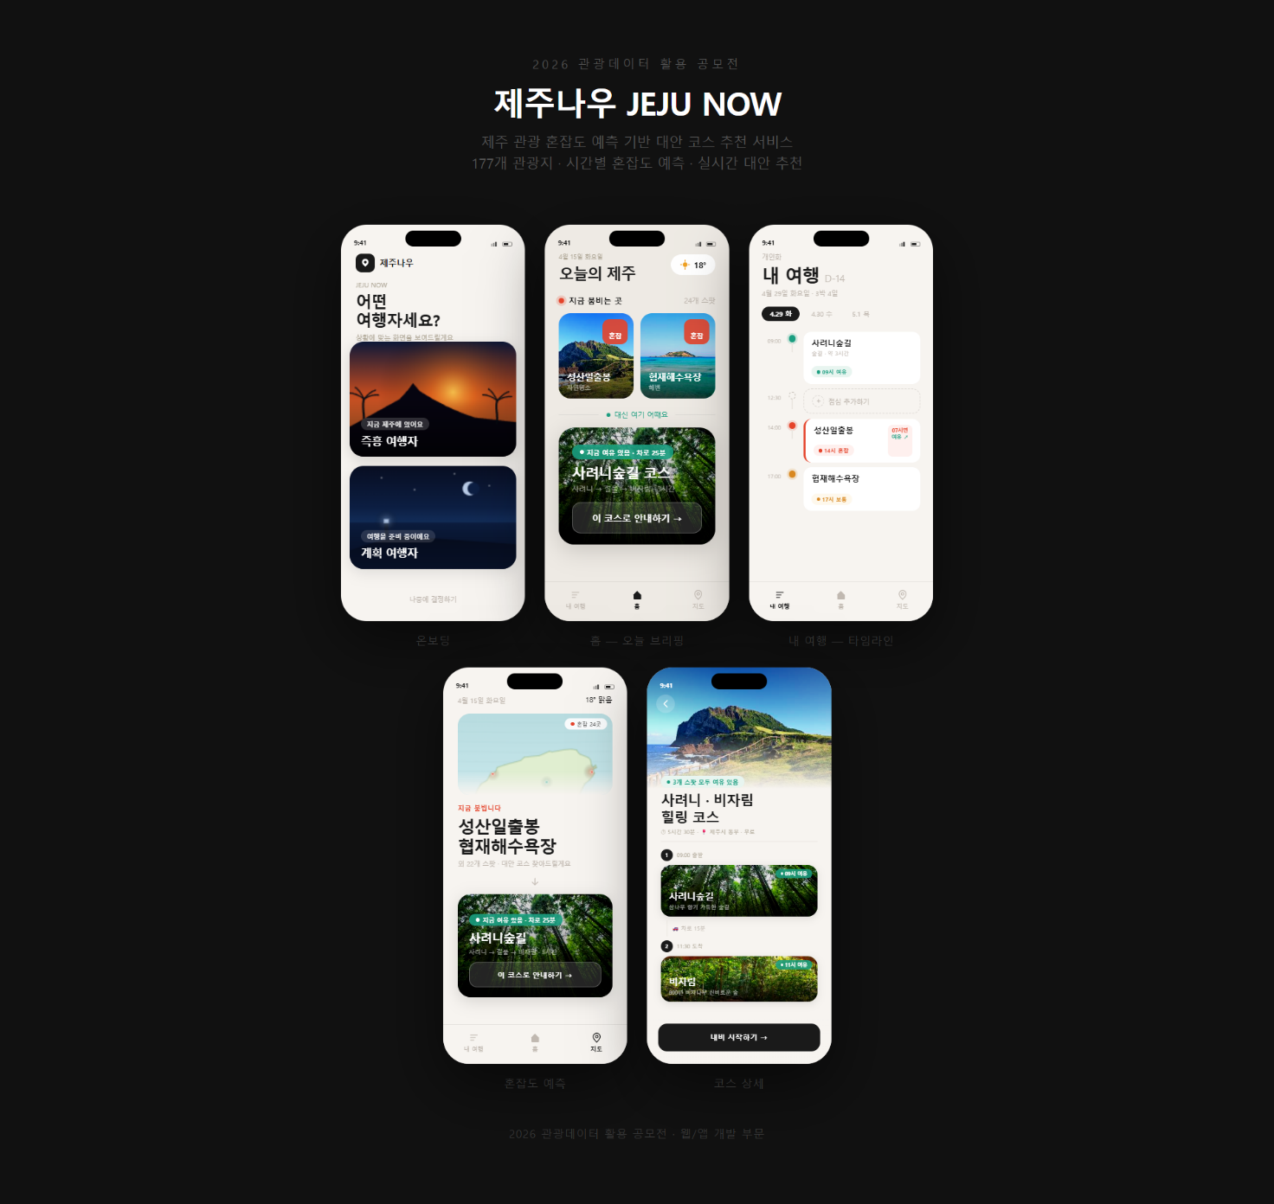
앱 샘플 페이지. 순서대로 시작화면, 메인 대시보드, 일정 페이지, 혼잡도 예측 지도, 코스 상세 페이지

